**Дата:** 06.09.22

**Клас:** 3 – Б

**Предмет:** *ЯДС*

**Вчитель:** Лисенко О. Б.

**Тема: *Наша країна – Україна***

**Мета**: знати зміст основних символів держави (Гімн, Прапор, Герб, рідна мова); зміст народних символів; мати уявлення про права та обов’язки; право на життя; рівноправність людей, право кожного на захист, любов і піклування; право на працю, захист, відпочинок; право на освіту; виявляти патріотичні почуття і прагнення знати більше про досягнення українців у різних галузях; формувати позитивне ставлення до навчання; виховувати дружні стосунки в класі, доброзичливе ставлення до учнів школи; розвивати увагу, мислення, мовлення.

**Хід уроку**

***Користуйтеся презентацією під час опрацювання даної теми уроку***

**1. Організаційний момент.**

***Приготуйте, будь ласка, все, що потрібно для уроку: підручник, зошит, ручку, олівці.***

***Старанно працюйте. Не забувайте робити хвилинки відпочинку та релаксації під час уроку.***

**2. Актуалізація опорних знань**

**1)Фенологічні спостереження. Вправа «Синоптик».**

***Дайте характеристику сьогоднішньому дню.***

**2) Вправа для очей:**

<https://www.youtube.com/watch?v=XxbfeZQRYsk>

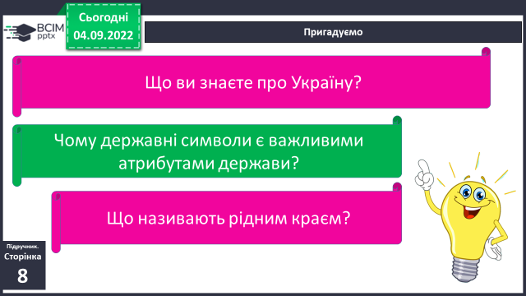

**3) Пригадуємо.**

**3. Вивчення нового матеріалу.**

**Робота з підручником.**

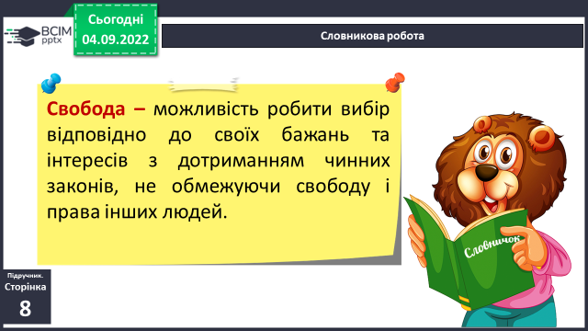**1) Словникова робота.**

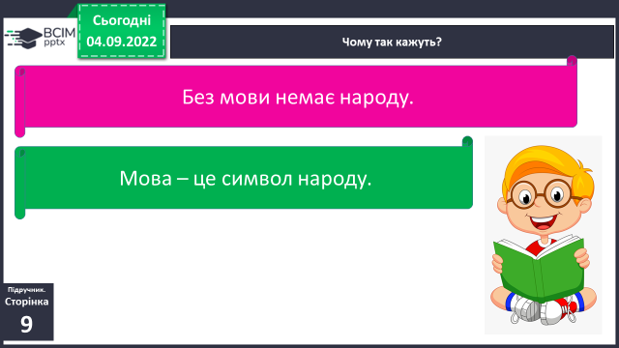**2) Чому так кажуть.**

***Творче завдання. Піручник ст. 9, вірш О. Забужко***

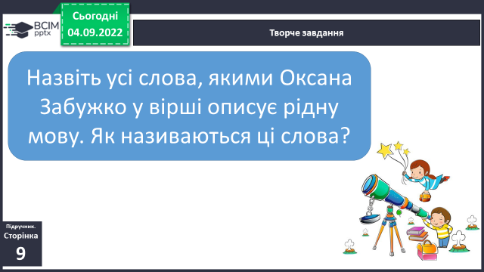

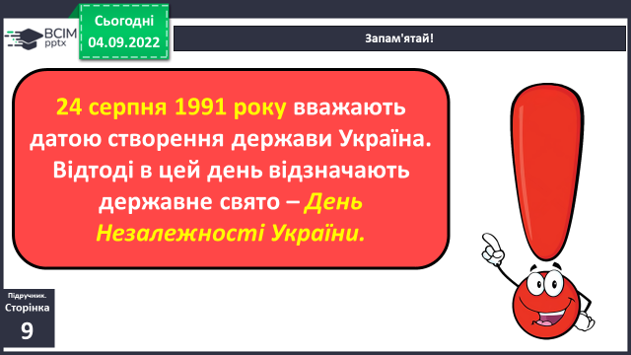

**3. Запам'ятай!**

*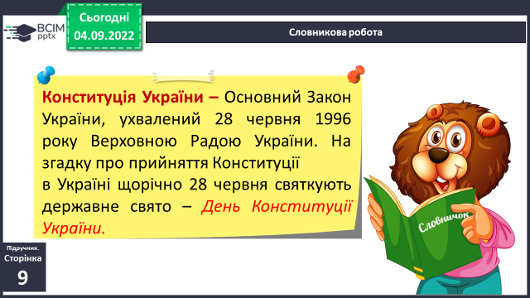Словникова робота.*

**4. Закріплення вивченого.**

**1) Робота в зошитах ст.5 - 6.**

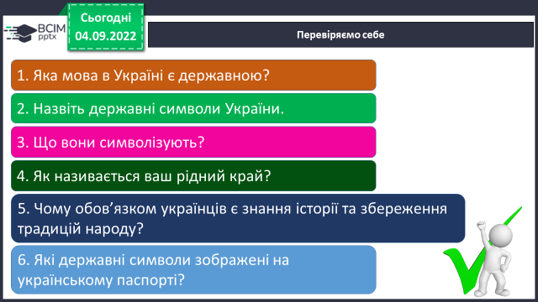

**2) Перевіряємо себе.**

**5. Підсумок**

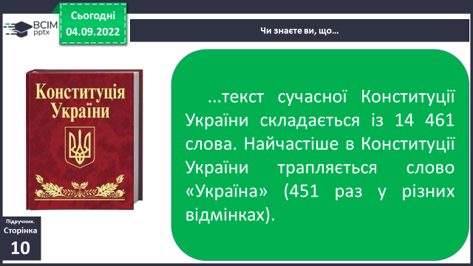**1) Чи знаєте ви, що….**

**2) Вправа «Емоційна ромашка».**

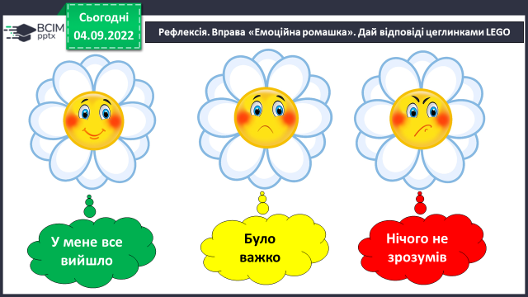

**4) Домашнє завдання.**

**Повторити тему в підручнику на ст. 8-10, зошит ст. 5 – 6.**

***Творче домашнє завдання: Дізнайтеся:***

* ***які рослини та яких тварин українці вважаютьсимволами свого народу;***
* ***які народні символи вшановуються у вашому рідному краї.***

***Для презентації доберіть поетичні твори, пісні, де прославляються ці символи.***

***Що для вас означає бути українцем / українкою?***

***Роботи надсилайте на Human***

або на ел. пошту ***lenusya.lysenko@gmail.com***